Défi n° 16 de jeudi :
La grimace. Parce que le confinement ce n’est pas toujours rigolo, je vous propose de nous amuser tous ensemble avec un concours de grimaces ! Entraine-toi et choisis ta plus belle grimace ! Une petite photo et le tour est joué ! Je ferai un album et nous pourrons voter pour la plus belle grimace !
Tom :

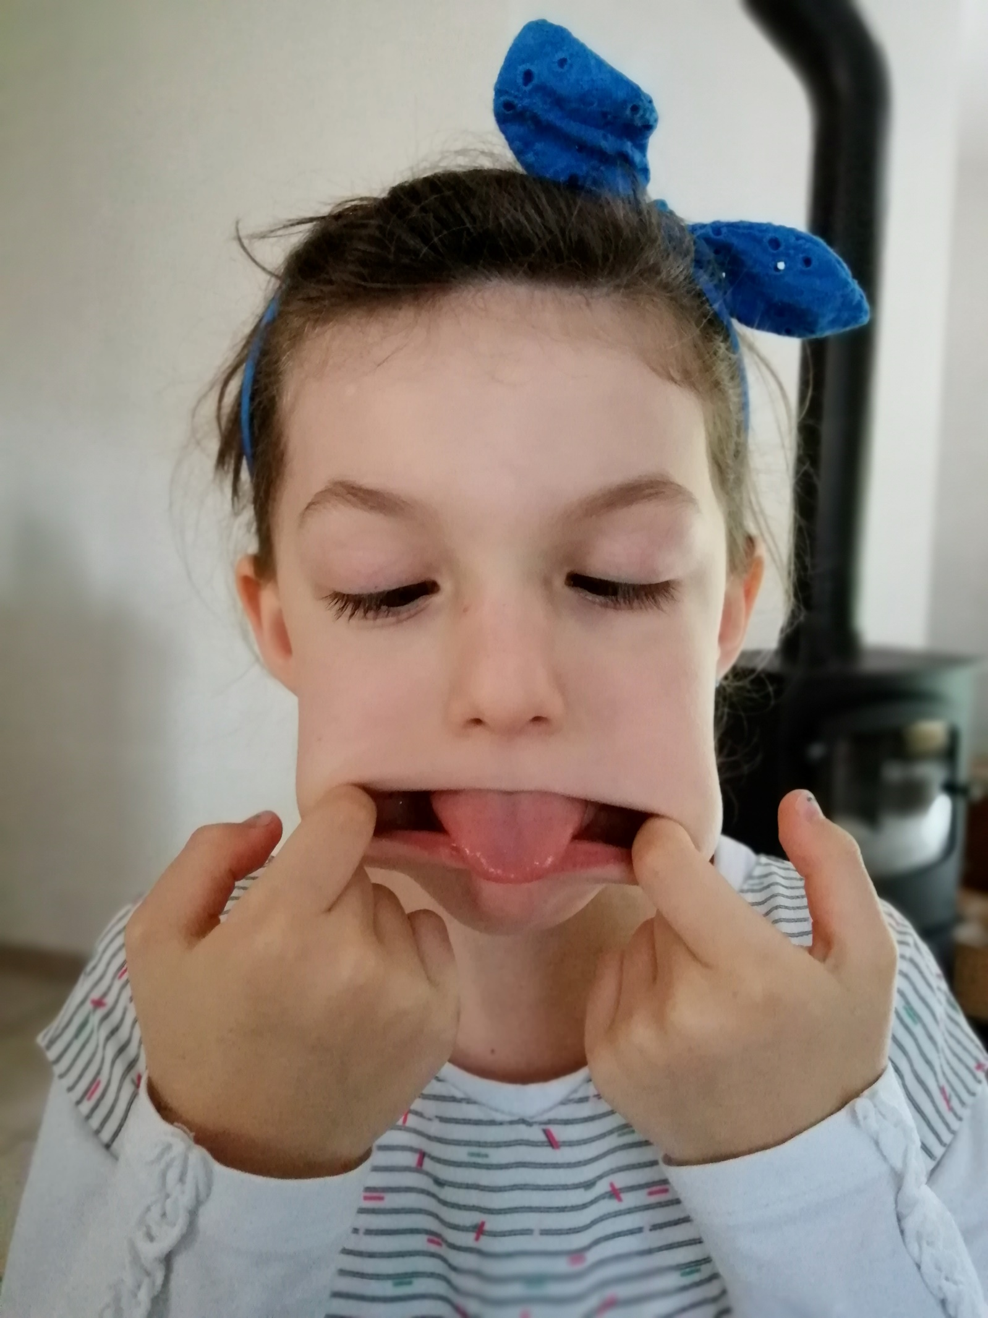
Louisa :

Raphaël :
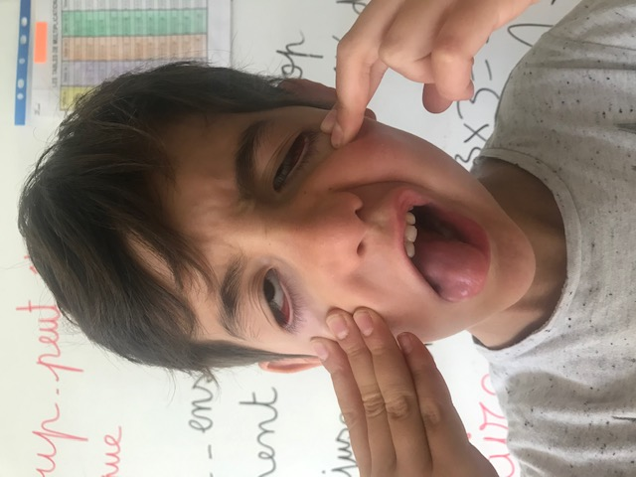
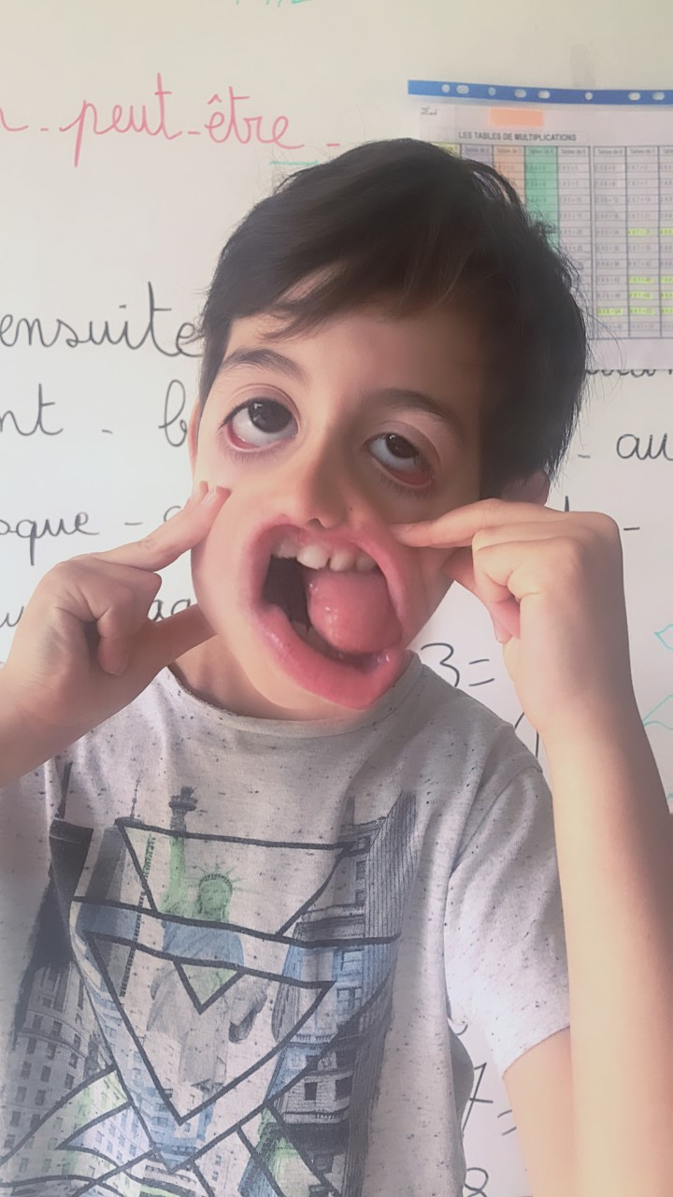

Antoine et Bastien :
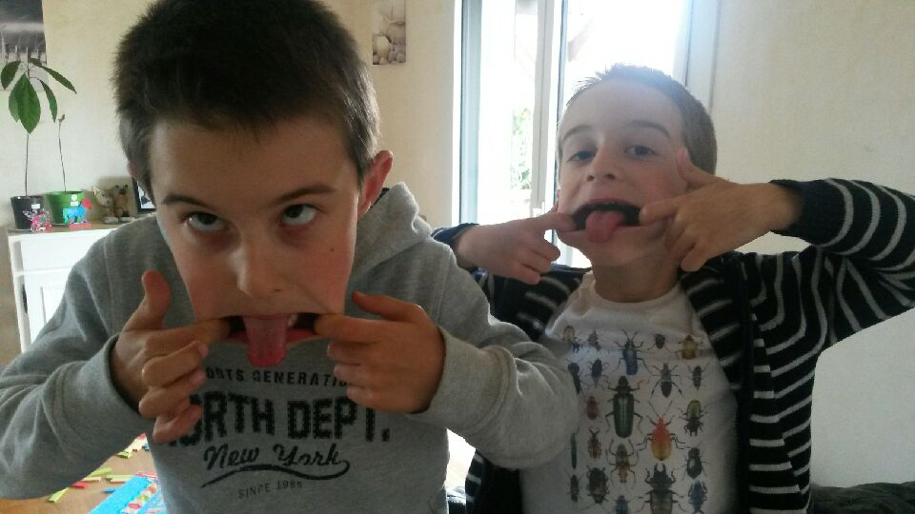

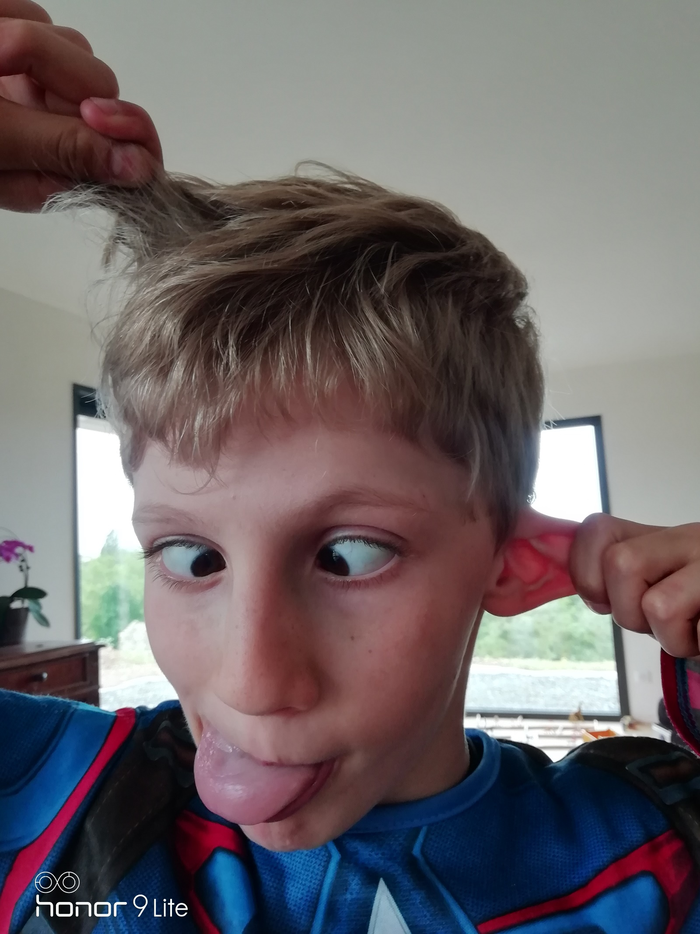
Charles :

Titouan :

Maho :
